台東縣立大王國中資訊研習

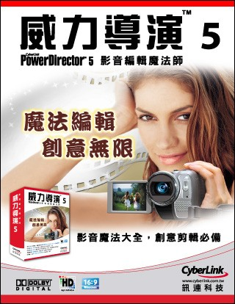

時間：95年10月12日~13日
主題：『威力導演』影像剪輯
介紹人：邵怡菱
練習：使用MagicStyle快速的製作影片特效
步驟1. 首先，請於媒體區中按下鍵將您的影片檔案匯入媒體資料庫中。
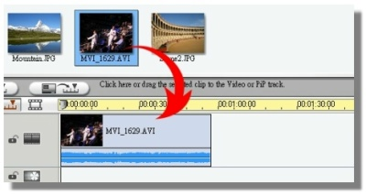
步驟2. 將您想要編輯的影片拖曳至時間軸編輯區的影片編輯列中。
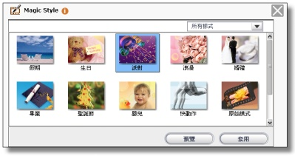
步驟3. 按下時間軸左方MagicTools中的按鈕，開啟MagicStyle設定視窗。
步驟4. 從12種快速編輯佈景中選擇符合您影片需求的主題。
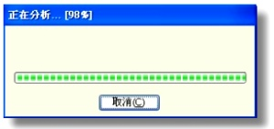
步驟5. 選取完成後，按下預覽鍵，此時威力導演會快速的進行影片的分析。

步驟6. 分析完成後您可在右上方的進行整段影片的預覽。（您也可以另行選擇其他的編輯佈景主題並進行預覽）。
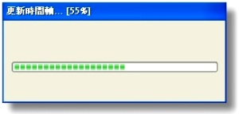
步驟7. 當您確認挑選的佈景主題後，按下鍵，進行快速編輯的套用。
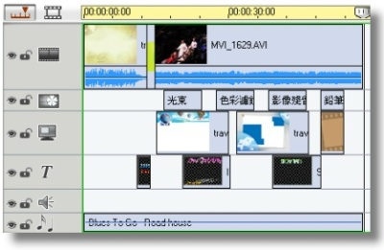
步驟8. 完成MagicStyle快速編輯後，您可於時間軸編輯區看到各項套用編輯主題後的特效。
接下來，您可進一步針對編輯的內容進行細部的調整與設定。

二、重新設定您的開場標題
步驟9. 雙擊文字特效編輯區中最前方的編輯內容以開啟文字編輯視窗，在此視窗中您可自行修改影片的開場標題，在編輯的同時您也可自由的套用文字樣版、調整文字特效顯示方式、文字大小、外框陰影等進階設定。
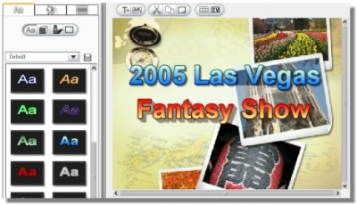
步驟10. 編輯後按下OK鍵，便完成開場標語的編輯。當然，您也可以在影片的其他地方任意加上或修改您喜愛的文字特效（如下圖中紅色圈選處，方法同上所述）。
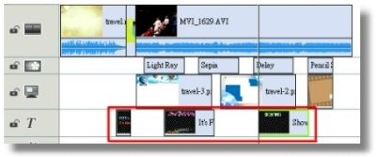
三、加入影片配樂
步驟11. 若您想為影片增加生動的背景音樂，您可按下時間軸左方MagicTools中的按鈕，開啟音樂資料庫視窗。
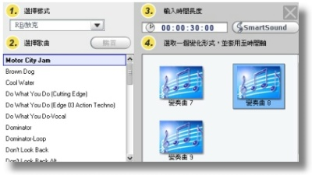
步驟12. 請選取您喜愛的音樂 (右方預覽視窗同樣可提供視聽功能)，並將音樂拖曳至編輯區最下方的音樂列中。
步驟13. 手動調整音樂長度至對齊影片起始點及結尾點 (拖曳影片時，影片可自動切齊起始與結尾處)，如此便輕鬆完成了影片的配樂工作。
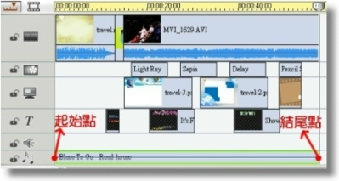
四、輸出成影片檔案
步驟14. 完成影片編輯工作後，按下鈕，開啟製片視窗，並選取您想要製作成的影片格式。 (按此瞭解更多影片支援格式)
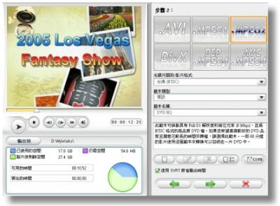
步驟15. 最後，選擇影片存檔位置並輸入檔名，按下鍵開始進行影片輸出，如此便快速的完成一段包含豐富特效影片的編輯與製作。
